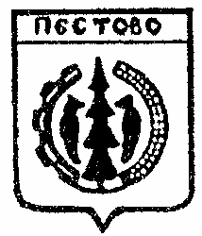
Российская Федерация
Новгородская область
Пестовский район
АДМИНИСТРАЦИЯ ПЕСТОВСКОГО СЕЛЬСКОГО ПОСЕЛЕНИЯ

ПОСТАНОВЛЕНИЕ

от 04.10.2021 № 95
д.Русское Пестово

О регистрации Устава территориаль-
ного общественного самоуправления

На основании Порядка регистрации Устава территориального обществен-ного самоуправления, утвержденного решением Совета депутатов Пестовс-кого сельского поселения от 31.01.2013 № 113
ПОСТАНОВЛЯЮ:

Утвердить Устав территориального общественного самоуправления в деревне Пикалиха от дома № 1 до дома № 69.

Глава
сельского поселения Е.А.Башляева

